Fundación para la Recuperación y Fomento de la Palma Chilena y el Bosque Nativo

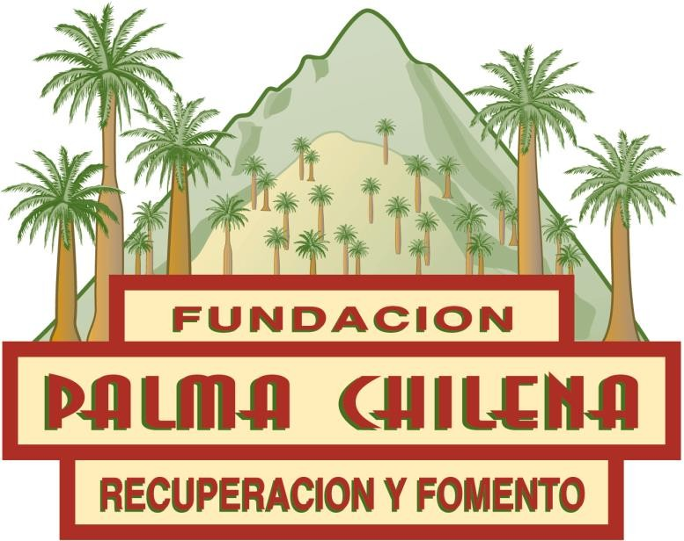

Memoria Institucional
2021

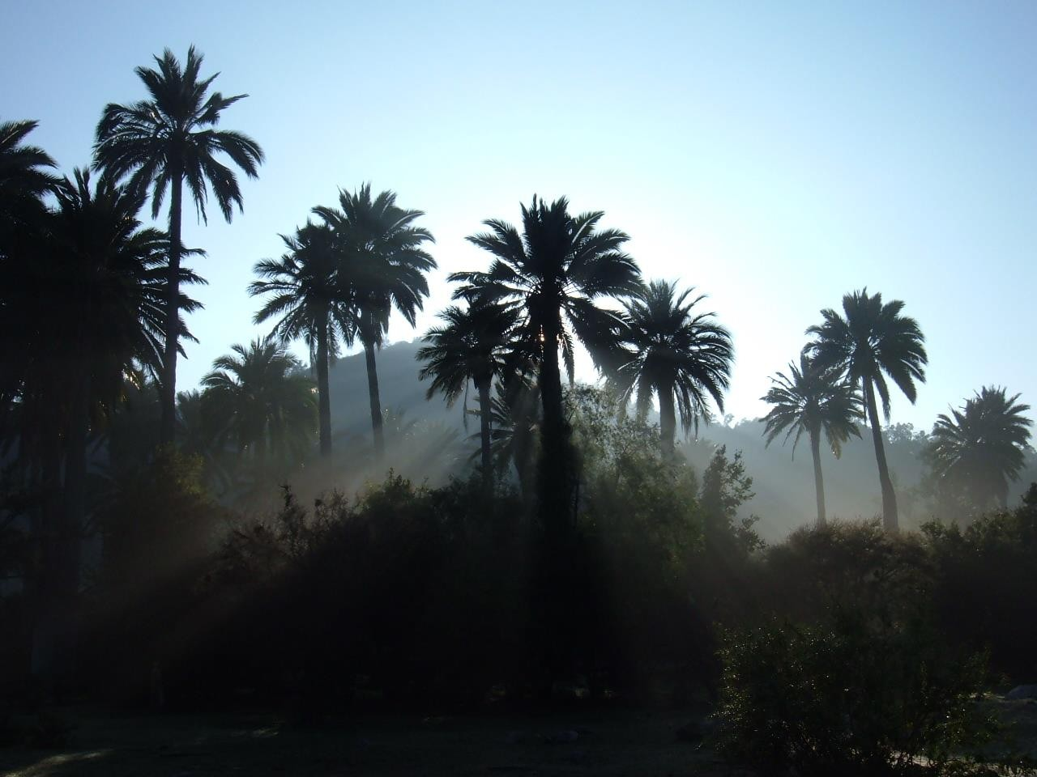
Imagen: Reserva Ecológica Oasis de la Campana (Autor: Francisco Moreno S.)

FUNDACIÓN PARA LA RECUPERACIÓN Y FOMENTO DE LA PALMA CHILENA Y EL BOSQUE NATIVO

Fundación de Derecho Privado, constituida el año 1997, con personalidad jurídica otorgada por Decreto Supremo del Ministerio de Justicia Nº 211, del 6 de marzo de 1998.

DIRECTORIO

Presidente Francisco Moreno Sagredo
Vicepresidente Mauricio Moreno Sagredo
Secretario María Eugenia Sagredo Wagner
Tesorero María Eugenia Moreno Sagredo
Director Ricardo Valenzuela Irarrázabal
Director Alfonso Costabal Ruiz-Tagle
Director Andres Moreno Sagredo

EJECUTIVOS

Director | Francisco Moreno Sagredo
Coordinador de
Proyectos | Eduardo Morales Verdugo

DATOS

Email | info@fundacion.cl
Web | http://www.fundacion.cl
Dirección | Burgos 268 Of 1, Las Condes
Fono | +(56 2) 2473 7700
Fax | +(56 2) 2251 2070

CARTA DEL PRESIDENTE

La Fundación PALMA, ha centrado y continúa centrando sus esfuerzos en el desarrollo de proyectos innovadores que representen un cambio en la visión y cuidado del Patrimonio Nacional natural.

El año 2021 nuestra Fundación se ha concentrado en las áreas de reproducción, difusión e investigación de la Palma Chilena.

Llevamos 24 años, en los que la Fundación ha contribuido a la conservación de la Palma Chilena Jubaea chilensis.

Nuestra convicción es que se puede tener un equilibrio entre las actividades del hombre y el medio ambiente y la Palma Chilena.

Uno de los objetivos de la Fundación es sacar a la Palma Chilena del estado de vulnerabilidad en que se encuentra. A pesar de haber logrado reproducir más de 2,5 millones de Palmas (En Chile existen 120.000 Palmas), hemos visto un retroceso y fracaso en nuestro objetivo al ser reclasificada como especie en peligro por el Ministerio de Medio Ambiente en un proceso al cual no fuimos invitados como en ocasiones anteriores.

A pesar de esto, seguiremos trabajando en la misión de la Fundación.

Junto al Directorio, al equipo profesional y a los colaboradores de la Fundación, agradecemos a todos los actores involucrados en alcanzar los logros señalados y nos planteamos el desafío de seguir adelante, con proyectos cada vez más ambiciosos.

Francisco Moreno Sagredo Presidente

FUNDACIÓN PARA LA RECUPERACIÓN Y FOMENTO DE LA PALMA CHILENA
PRESENTACIÓN

VISIÓN

La Fundación para la Recuperación y Fomento de la Palma Chilena y el Bosque Nativo cree que la sociedad chilena y mundial, debe respetar y valorar la flora nativa, en especial la Palma Chilena. Asume que es posible regenerar y recuperar gran parte de los espacios naturales que la Palma ocupaba en el pasado y que los seres humanos son capaces de comprender la importancia ambiental, social, cultural y ecosistémica de las especies nativas, tanto de flora como de fauna y de tomar acciones concretas para su sustentabilidad.

MISIÓN

Recuperar y fomentar las poblaciones de Palma Chilena, a través de la promoción, investigación, desarrollo y ejecución de toda clase de acciones orientadas de modo principal a la protección, mantenimiento, conservación, cuidado, reproducción, reforestación, mejoramiento y acrecentamiento de las poblaciones de Jubaea chilensis, en particular, y de otras especies arbóreas o arbustivas propias del Bosque Nativo chileno esclerófilo. Asimismo, la Fundación realizará iguales acciones en la protección del medio ambiente y en la conservación de los recursos naturales.

METAS

Lograr que a través de las acciones de la Fundación, que:
- La sociedad chilena y la comunidad científica mundial valore la flora y fauna nativas asociada a la Palma Chilena.
- Se incremente el patrimonio cultural referente a la Palma Chilena.
- Que se establezcan líneas de investigación asociadas a los ecosistemas propios de la Palma Chilena.
- Se mejore el estado de conservación de la Palma Chilena y del Bosque Nativo.

OBJETIVOS

- Fomentar y revalorizar en el colectivo cultural del país todas las características de la Palma Chilena y el Bosque Nativo asociado a ella.
- Promover, en el ámbito público y privado, actividades focalizadas en la recuperación de las poblaciones de Palma Chilena y de Bosque Nativo asociado.
- Contribuir al desarrollo de una política nacional de conservación de Palma Chilena y el Bosque Nativo asociado.
- Recuperar las poblaciones de Palmas Chilenas del país, aumentando el número de individuos en áreas protegidas.

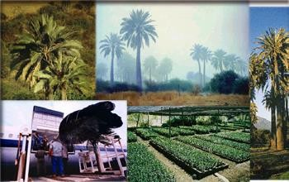
RESEÑA HISTÓRICA – PALMA CHILENA

La Palma Chilena (Jubaea chilensis) es la palma más austral del mundo, siendo una especie endémica de nuestro país que se distribuye en forma natural por el Norte, a partir de Ovalle (Río Limarí), y hasta las proximidades de Curicó (Río Mataquito), por el Sur.

A la llegada de los españoles en el siglo XVI, la Palma Chilena era llamada por los aborígenes Kan Kan y estaba ampliamente difundida en toda la zona central, conformando grandes bosques (miles de ellas entre Coquimbo y Colchagua). Esta especie que inspiró a cronistas y a

viajeros como Charles Darwin por su belleza y abundancia, hoy sólo la podemos ver en escasos reductos, confinada en quebradas y valles de la V y VI Región, principalmente en Ocoa y Cocalán. En forma cultivada, se la encuentra entre Copiapó y el Lago Llanquihue.

La Palma Chilena se caracteriza también por ser la más longeva del mundo. La edad de éstas puede llegar a superar fácilmente los mil años, siendo frecuente encontrar en los palmares, ejemplares con más de 700 años.

La Palma Chilena, es una especie asociada al bosque Esclerófilo (formado por Espino, Quillay, Maitén, Tevo, Colliguay, Guayacán, Algarrobo, Peumo, Boldo, Litre, Molle, Patagua y Belloto del Norte, etc.) que además se desarrolla en suelos de buen drenaje.

Las Palmas, por definición no son árboles, sus troncos no son de madera, ellos están compuestos de fibras. Son hierbas gigantescas, un tipo de pasto gigante, único en el mundo, muy sensible a la depredación y que hay que preservar.

Estas pueden alcanzar alturas superiores a 30 metros y diámetros que fluctúan entre 0.8 y 2 metros, por lo que sobresalen nítidamente por sobre la vegetación natural existente en su medio.

Esta especie se encuentra en un estado vulnerable debido a su explotación y disminución de su área de cobertura. Ya desde los inicios de la Colonia en Chile, sus productos son utilizados en forma comercial, pasando a convertir a la especie en un recurso económico, de explotación no planificada, pero sí abundante. Dicha explotación, como recurso económico, significó a lo largo de los años una disminución considerable de la Palma Chilena, en la medida que tanto la obtención de miel y de sus cocos, implicaba la pérdida de ejemplares.

CARACTERÍSTICAS DE LA FLORA Y FAUNA NATIVAS DE LA ZONA

La Fundación se inició con terrenos de más de 1.000 Hectáreas aportadas por los propietarios de la Reserva Ecológica Oasis de la Campana, ubicadas en un valle rodeado de cordones montañosos que evolucionan desde suaves lomajes, hasta cumbres de importancia como los cerros de La Campana y El Roble.

Esta zona es la única área de la zona central de Chile que conserva el ecosistema de la Cordillera de la Costa (declarada en 1985 Reserva

Mundial de la Biosfera por la UNESCO). Esta característica le confiere un gran valor, dada la degradación que sufren los ambientes de la región, debido a la explotación intensiva de los recursos naturales, alta concentración de poblaciones y desarrollo industrial. Por otra parte, el área de La Campana es uno de los centros más importantes de convergencia biogeográfico del país. En efecto, en el sitio están representados elementos faunísticos y florísticos del norte, centro, sur y andino de Chile, lo cual le otorga un gran valor para la conservación de la biodiversidad biológica in situ, siendo declarado un “hot spot” de la biodiversidad en el planeta por el altísimo grado de endemismo de las especies del país.

Debe destacarse también, que este lugar es uno de los dos últimos reductos importantes de Palma Chilena (Jubaea chilensis). El Parque Nacional La Campana y los terrenos de la Fundación, colindantes con él, constituyen la mayor reserva de estos ejemplares del país, representando el 60% a nivel nacional. En esta zona se conservan principalmente, dos tipos forestales de Bosques Nativos de Chile. Por una parte, el bosque tipo forestal Esclerófilo y, por otra parte, se encuentra el bosque tipo forestal Palma Chilena (Jubaea chilensis), en estado de vulnerabilidad, a la cual se asocian especies del tipo forestal esclerófilo. También en determinadas áreas, superiores a los 800 m.s.n.m., se encuentran bosques de Robles, de los pocos bosques de este tipo que crecen en Chile.

Así también, la Fundación realiza dentro de sus terrenos, similares acciones en la protección de la Fauna Autóctona, que convive con la "Palma Chilena". Existe una gran riqueza faunística que se conserva en este ecosistema, en el cual cabe destacar especies de mamíferos, aves y reptiles tanto en peligro de extinción como vulnerables.

La Fundación considera fundamental conservar estas especies de flora y fauna debido a que forman parte del Equilibrio Ecológico en el que existe y se desarrolla la "Palma Chilena".

MEMORIA INSTITUCIONAL 2021

NUEVA LINEA DE TRABAJO

A raíz de la promulgación de la Ley de Bosque Nativo, se nos han acercado diversas instituciones y personas naturales a plantearnos un grave problema relacionado con la Palma Chilena: La no aprobación de planes de manejo por parte de la autoridad CONAF a obras civiles en zonas donde existen Palmas Chilenas.

Estas obras civiles no pretenden cortar ni mover las Palmas Chilenas, pero según la autoridad, afecta el “hábitat”, definición que queda a criterio de la autoridad.

Esto presenta un riesgo gigantesco a la preservación de la Palma Chilena, ya que al no existir un criterio y rechazar los Planes de manejo, creemos que podría generarse como consecuencia, que los privados corten o maten a las Palmas Chilenas para eliminar la causa de rechazo de los planes de manejo.

En España, se generó este mismo problema con la promulgación de la Ley de Bosque Nativo de la región de Galicia. La autoridad, al no aplicar un criterio razonable y ser inflexible, empujó que los dueños de terrenos, mataran el bosque para eliminar el problema. En Galicia, a partir de la promulgación de la ley, tuvieron los incendios mas feroces en la historia de Galicia y en 5 años, se destruyó más del 90% del bosque nativo. Con esto, los dueños de terrenos se libraron del problema, pero se destruyó el bosque.

Hacemos un llamado de alerta a las autoridades a aplicar criterio en el rechazo de los Planes de Manejo y hemos empezado a trabajar en reunirnos con diversas autoridades.

Nuestra experiencia como Fundación, nos indica que hay que encontrar un equilibrio para lograr el desarrollo y crecimiento de las especies como la Palma Chilena. Caso contrario, al ser inflexibles, emularemos el caso del Bosque Nativo de Galicia, que ya prácticamente no existe.

ACTIVIDADES

Durante el año 2021.

Que se produjeron 40,000 palmas chilenas, y se participó en Así Conserva Chile AG como socio activo en la promoción de la conservación. En ese especto se participó en varios seminarios, y actualmente somos parte del Consejo consultivo del bosque nativo de la Conaf a nivel nacional. Además, se hicieron todas las actividades anuales de protección de incendio, mantención de cercos, y recolección de coquitos para producción de la Palma Chilena.

Las 40,000 palmas chilenas que señala la página 10 de la memoria, y que fueron producidas durante el año 2021, se encuentran en el vivero de la fundación hasta la fecha actual. El hecho mismo de su reproducción y crecimiento genera un impacto positivo en las posibilidades de conservación de las especies. Esto está enmarcado en un proceso de más de 27 años de conservación y reproducción masiva de la palma chilena, de la cual había originalmente 120,000 palmas el año 1995, Y que la fundación ha producido más de 2 millones de palmas en estos años. Ésta se encuentra en reforestaciones, donaciones a colegios, universidades, carabineros, particulares, etc. aumentando la distribución geográfica in situ y ex situ de la especie.

Mauricio Moreno Sagredo, director de nuestra Fundación, se a preocupado de la continuidad de las actividades de años anteriores ha seguido participando activamente de la Asociación de Iniciativas de Conservación en Areas Privadas y de Pueblos Originarios de Chile (www.asiconservachile.org).

Se han realizado donaciones de Palmas Chilenas a escuelas de escasos recursos y se han recibido grupos de alumnos de visita en nuestro vivero para enseñarles sobre la Palma Chilena y el Bosque Nativo.

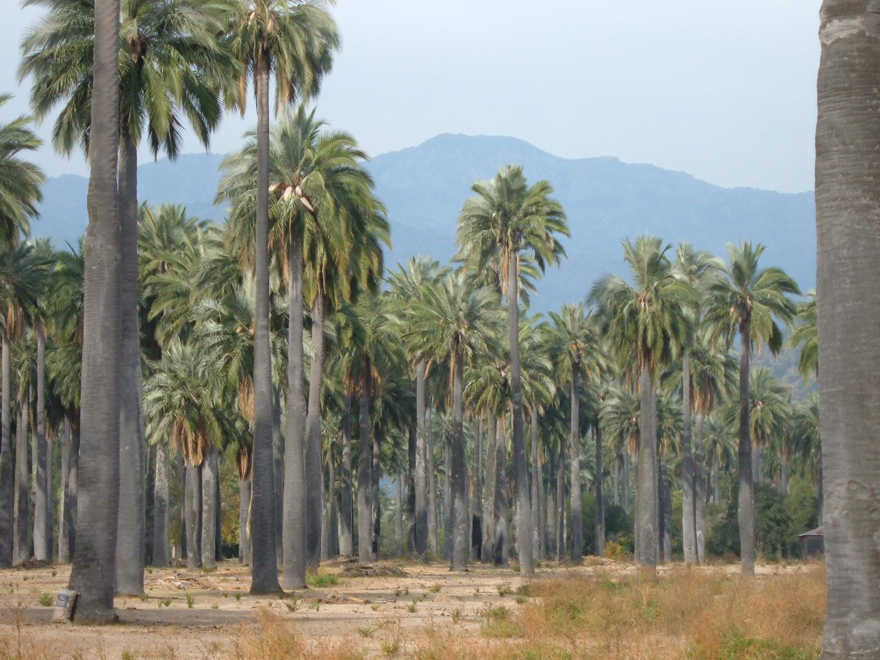

RECONOCIMIENTO

Desde que recibimos el reconocimiento de la Fundación La Semilla, La Secretaría Regional Ministerial del Medioambiente de la V Región y de la Universidad de Viña del Mar por:
Promover la Reproducción y Protección de la Palma Chilena en la región y en el país.

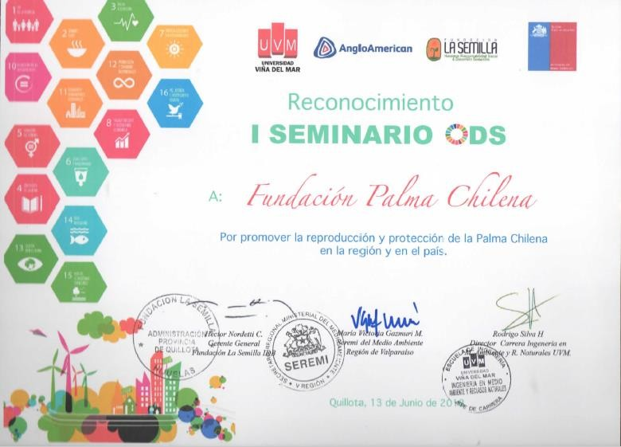

DIFUSIÓN

Las campañas de difusión de la fundación se han orientado a dar a conocer, no sólo sus actividades y acciones, sino que además a aumentar la conciencia sobre la importancia de la protección del Bosque Nativo y, en especial, de la Palma Chilena. Estas actividades han permitido conocer otras iniciativas y vincular a los profesionales de la Fundación con distintas instancias de las áreas afines a sus actividades.

Medios:

El apoyo de los medios ha sido fundamental para la difusión de las actividades de la Fundación. A ellos les debemos gran parte de la relevancia alcanzada por nuestras actividades, ya que además del éxito puntual de cada acción, éstas han podido ser presentadas a millones de personas.

Los periódicos y publicaciones que han dado a conocer nuestros esfuerzos y logros son:

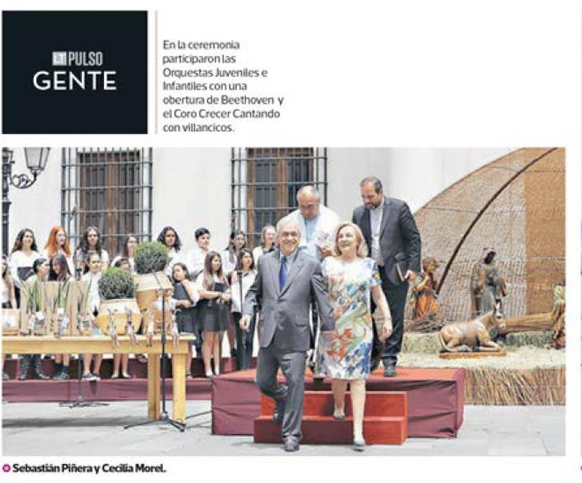

PAGINA FACEBOOK RENOVADA

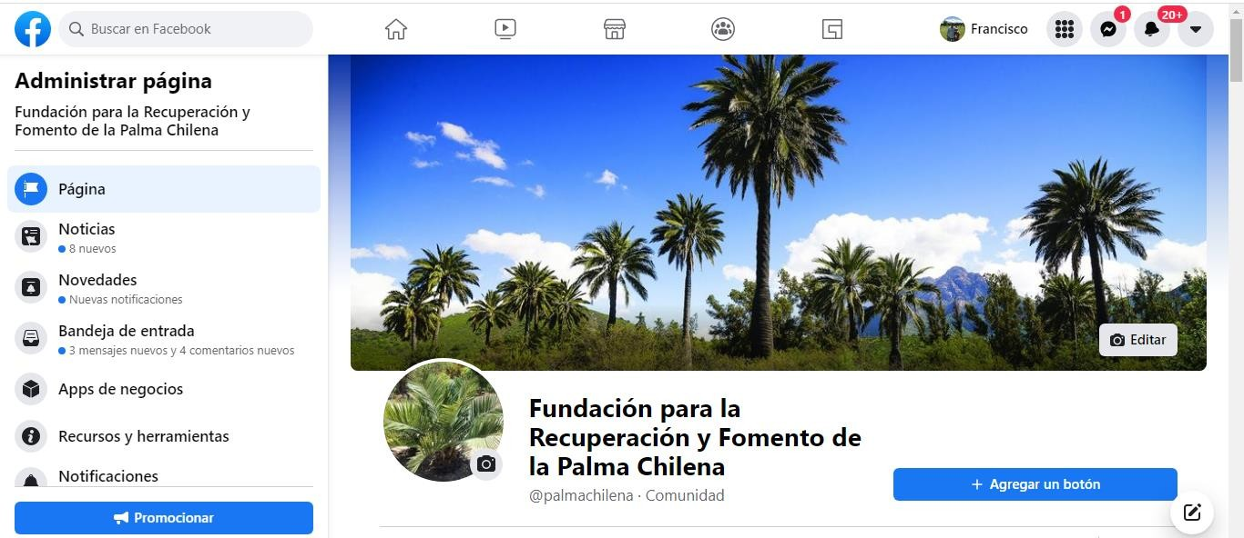

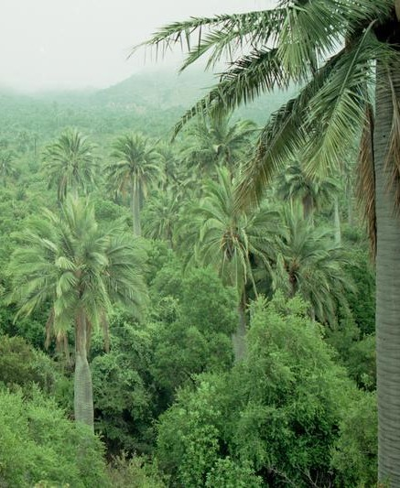

Poesía De Gabriela Mistral

Palmas de Ocoa (extracto de)

Recto caminamos como los que llevan derrotero, según volaba la flecha del indio, loca de cielo, por el país que parece dulce corredor eterno. Pero va llegando, ahora, un llamado, un palmoteo.
Son las palmeras de Ocoa lo que se viene en el viento, son unas hembras en pie, altas como gritos rectos,
a la hora de ir cayendo en el mes de su saqueo,
y las demás dando al aire un duro y seco lamento.
Y son heridas que manan miel de los flancos abiertos, y el aire todo es ferviente
y dulce es, y nazareno, por las reinas alanceadas
que aspiramos y no vemos. (...)
-Apura el paso y llegando a Ocoa, crees en ellas.
Unos creen por el ver
y el tocar, y otros bizquean hasta entocando y en viendo y éstos pierden la fiesta.
Cuéntame, palma de miel, cuenta si acaso recuerdas quien “novelero” te trajo por unos mares y tierras o di si, de todo tiempo,
el Gran Dios te hizo chilena.
Nunca supieron contarme
tu secreto. Cuenta, cuenta. (...)

